Cien años del Desastre de Annual

Cuando se cumple un siglo de uno de los acontecimientos más dramáticos y polémicos de la historia contemporánea de España, una obra recoge las firmas de catorce reconocidos historiadores, militares y periodistas que abordan la guerra de Marruecos en toda su complejidad, así como la profunda huella humana, social y política que dejó tras de sí.
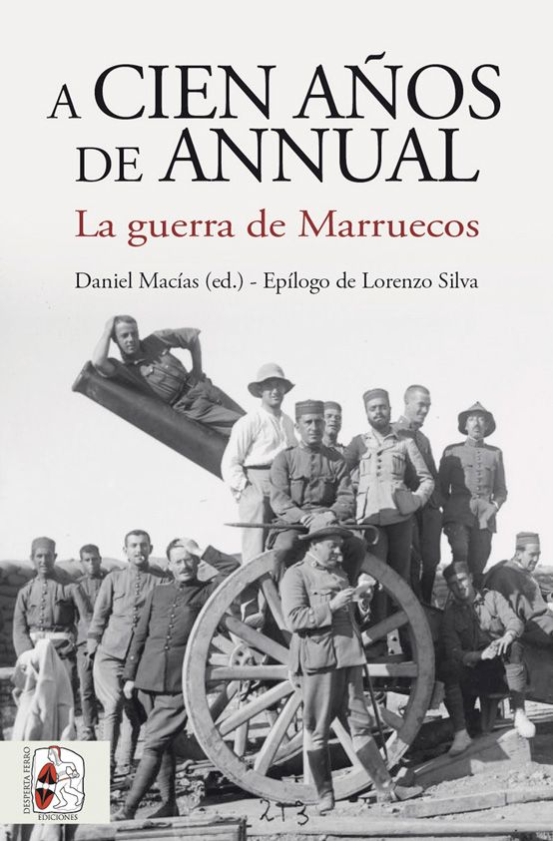
24-3-2021 – La editorial Desperta Ferro Ediciones publica la obra colectiva A cien años de Annual. La guerra de Marruecos.

La guerra de Marruecos, que se extendió durante casi dos décadas, entre 1909 y 1927, marcó indeleblemente la historia de España durante el siglo XX. Miles de soldados españoles hubieron de combatir en durísimas condiciones en las abruptas regiones del norte del Magreb, el Rif, en un rosario de intermitentes operaciones y choques que incluyeron horribles desastres como el del barranco del Lobo o el de Annual, del que se cumplen ahora cien años. Las consecuencias de esta debacle fueron mucho más allá de las terribles pérdidas humanas, ya que puso la semilla para el golpe de Estado del general Primo de Rivera de 1923, siendo las campañas de Marruecos la incubadora de los militares africanistas, cuyo papel fue clave en la sublevación de 1936 que dio origen a la guerra civil. El presente volumen, coordinado por Daniel Macías, aborda este crucial episodio de la mano de los principales especialistas en la materia, para ofrecer un fresco coral y completo, enriquecido con un nutrido aparato cartográfico y fotográfico, que incluye imágenes inéditas. Como guinda, un epílogo con las reflexiones de Lorenzo Silva sobre unos acontecimientos cuya sombra sigue proyectándose sobre la España actual.
A cien años de Annual. La guerra de Marruecos. Índice de contenidos y autores
- Introducción. Sorbos de hiel: Annual y las campañas de Marruecos por Daniel Macías Fernández
- La llamada del imperio: la «cuestión marroquí» en la política exterior española (1859-1912) por Juan Carlos Pereira Castañares y José Carlos Aránguez Aránguez
- El «protector»: el Ejército español de principios del siglo XX por José Vicente Herrero Pérez y Fernando Puell
- «Rebeldes», contrabandistas y aventureros: las harcas rifeñas y sus aliados por María Rosa de Madariaga
- Doce años de sangre, dinero y negociaciones (1909-1921) por Francisco Escribano Bernal
- Un protectorado a regañadientes. 1921: el Desastre de Annual por Julio Albi de la Cuesta
- El imperio español contraataca (1921-1925) por Roberto Muñoz Bolaños
- Por aire, por mar, por tierra: de Alhucemas a la victoria por Ramón Díez Rioja
- Piojos, ratas y moscas: Marruecos y el soldado español por Daniel Macías Fernández
- La sombra marroquí: consecuencias políticas de las campañas norteafricanas por Mercedes Cabrera Calvo-Sotelo
- Percepciones, imaginarios y memoria de las campañas de Marruecos por Alfonso Iglesias Amorín
- La fotografía: de la Guerra de África a la Guerra del Rif (1859-1927) por Juan Miguel Sánchez Vigil
- Epílogo. Antes y después de Annual por Lorenzo Silva

En librerías el miércoles 5 de mayo. Pincha en este enlace para obtener más información sobre la obra y aquí para consultar nuestro Catálogo de publicaciones.
Contacto y entrevistas:

Javier Gómez Valero - Comunicación
Tel. 658 160 824 - comunicacion@despertaferro-ediciones.com
NOTA DE PRENSA
wwww.despertaferro-ediciones.com

www.despertaferro-ediciones.com

www.despertaferro-ediciones.com

